 | Alexander Litvinenko, colonel du FSB, était exilé politique en Grande-Bretagne depuis 2000. Ex-espion Russe, monsieur Alexandre Litvinenko est décédé le 23 novembre 2006, dans un hôpital de Londres, suite à une contamination par une forte dose de polonium 210 probablement intervenue le 1er novembre 2006 . | 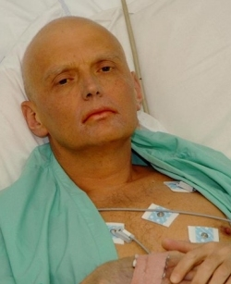 | 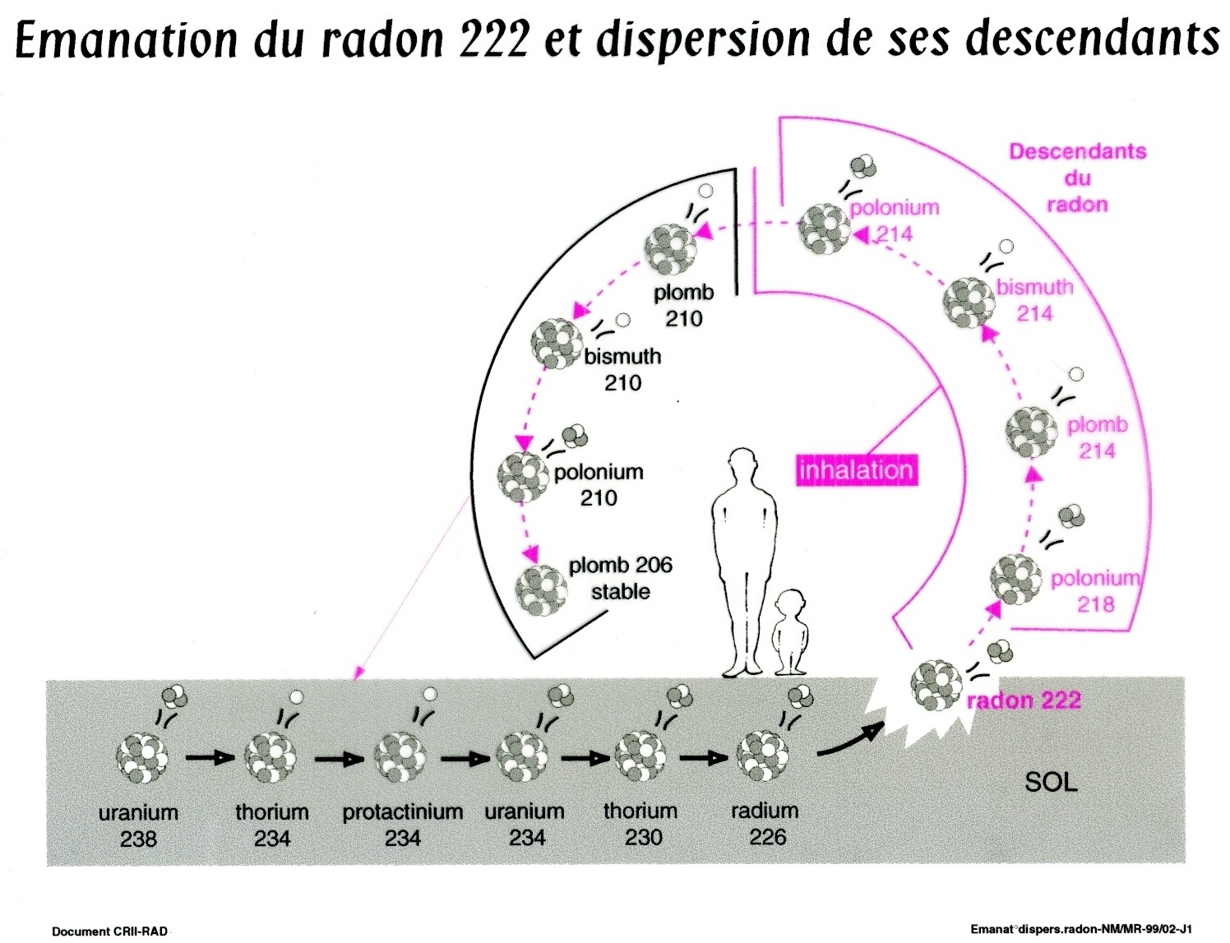
Le 1er novembre 2006, il rencontre à Londres, au bar de l’hôtel Millennium, 3 anciens membres d’agences de sécurité dépendant du Kremlin. Il rejoint, plus tard, un contact italien. Peu après, il est pris de malaises et doit être hospitalisé. Les médecins ne peuvent rien contre la dégradation de ses fonctions vitales. Il est admis le 20 novembre en soins intensifs. Il décède le 23, à l’âge de 43 ans, après 3 semaines d’agonie. Une contamination radioactive aurait été détectée également, a posteriori, dans divers lieux qu’il a fréquentés, sur les vêtements de certains de ses proches, sur un ressortissant italien qui l’a rencontré le 1er novembre et sur plusieurs avions de la compagnie British Airways…
Les informations diffusées par les responsables britanniques ne comportent aucune donnée chiffrée permettant de vérifier les appréciations sur les niveaux de contamination des différents lieux affectés et les niveaux de risques encourus par les personnes qui les ont fréquenté. Seules des appréciations subjectives type «traces de polonium», «doses minimes», «petites quantités de matière radioactive», «risque faible», etc ont été diffusées.
Le polonium 210, un élément très radioactif
Le polonium 210 est un élément radioactif. Il peut être produit artificiellement et présente également une origine naturelle associée à la chaîne de désintégration de l’uranium 238. Il est généré par la suite de désintégrations qui partant de l’uranium 238, et passant entre autres par le radium 226, le radon 222 et le plomb 210 aboutissent au polonium 210 puis se terminent par le plomb 206 stable.
Le polonium 210 fut découvert par Marie et Pierre Curie en 1898.
Sa période physique est de 138 jours. La période radioactive (période physique) est le temps au bout duquel la moitié des atomes radioactifs s’est désintégrée. Dans le cas du polonium 210 sa radioactivité diminue de moitié tous les 138 jours.
Il se désintègre en émettant des particules alpha dont l’énergie typique est de 5,3 millions d’électrons volts. Pour comparaison l’énergie transportée par les rayons du soleil (domaine visible) n’est que de l’ordre de quelques électrons volts.
Ces particules alpha sont des rayonnements ionisants de forte énergie capables de générer des dégâts importants lors de leurs interactions avec la matière vivante (cellules, ADN). L’exposition aux rayonnements ionisants augmente les risques de cancer, d’anomalies génétiques, et pourrait avoir de nombreuses conséquences sanitaires autres que les cancers.
Le polonium 210 présente une très forte activité spécifique.
Un seul gramme de polonium 210 présente une activité de 166 000 milliards de becquerels et par conséquent émet 166 000 milliards de particules alpha par seconde.

L'assassin qui dévore les globules rouges
Un gramme suffit pour occire 10 000 personnes. Fabien Gruhier a remonté la piste du poison, depuis sa découverte par Marie Curie jusqu'à son usage dévoyé par les services secrets russes.

Lorsque Pierre et Marie Curie le découvrirent en 1898 - juste avant le radium -, ils ne pensaient pas avoir mis la main sur «la pire de toutes les substances», comme dit aujourd'hui
Anne Flüry-Herard, médecin et toxicologue au Commissariat à l'Energie atomique (CEA). Le polonium-210 (210Po) est en effet mille fois plus toxique que le plutonium, et un million de fois plus que le cyanure : un seul centième de milligramme (10 microgrammes) suffit à tuer à coup sûr, en quelques semaines et avec toutes sortes de souffrances, un homme de poids moyen. Une dose évidemment invisible à l'oeil nu, indétectable par la police ou les douanes - la radioactivité alpha est arrêtée par une simple feuille de papier, ou quelques centimètres d'air…
Une concentration très infime, ce redoutable métal est pourtant omniprésent dans la nature, produit en permanence par la désintégration de l'uranium et du thorium qui abondent dans la croûte terrestre. Si bien qu'on le trouve à l'état de traces (très inférieures à la dose létale) dans tout organisme humain.
On note cependant de fortes inégalités : les fumeurs absorbent plus de polonium que les non-fumeurs - ceci en raison des phosphates légèrement radioactifs employés comme engrais dans les champs de tabac... Et les Inuits du Canada affichent un taux de Po environ 80 fois supérieur à la moyenne, du fait de leur importante consommation de viande de rennes, qui se nourrissent de lichens où les éléments radioactifs se concentrent. Comme tout produit, licite ou non, on peut se procurer du polonium sur Internet : on le trouve ainsi en vente libre sur unitednuclear.com/isotopes.htm, au tarif de 69 dollars pour moins d'un milliardième de gramme – quantité considérée jusqu'à nouvel ordre comme inoffensive (plus de 10 000 fois inférieure à la dose létale). On le voit, ce métal diabolique omniprésent oblige à des prouesses arithmétiques, si on veut en cerner les dangers. Une étude américaine a tout de même estimé que l'inhalation de polonium « naturel », via la fumée de cigarette, «compte pour au moins 90% de tous les cancers du poumon relevés chez les fumeurs». Des recherches canadiennes, effectuées sur des animaux qu'on a forcés à fumer, montrent de plus que le polonium inhalé «pénètre le circuit sanguin, provoquant des radiolésions dans les vaisseaux, bloquant les artères, puis causant des attaques d'apoplexie et des crises cardiaques». Pour toutes ces raisons, en décembre dernier, les autorités sanitaires britanniques avaient décidé de lancer une grande campagne antitabac justement basée sur les méfaits du 210Po. Or, compte tenu de l'affaire Litvinenko, et de l'irruption fracassante du polonium dans l'actualité, le moment a été jugé peu propice, et la campagne repoussée à plus tard. En attendant, ne pourrait-on pas demander aux producteurs de tabac de bannir les phosphates radioactifs dans leurs plantations... ?… Fabien Gruhier Le Nouvel Observateur 11-17 janvier 2007
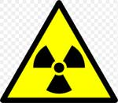
Activité spécifique en Becquerel par gramme de quelques radio-nucléides

En radioprotection, on distingue 3 périodes : physique (ou radioactive), biologique et effective.
Lorsque des êtres vivants sont contaminés, deux autres périodes doivent être considérées:
La période biologique est le temps au bout duquel la moitié de la quantité d’un élément donné est éliminée de l’organisme par les voies naturelles (élimination physiologique par les fluides corporels). La quantité prise en compte n’est pas la quantité ingérée mais la fraction qui a été transférée au sang et qui est redistribuée vers les différents tissus et organes cibles.
Pour le polonium, les organes cibles sont notamment le foie, les reins et la rate et la période biologique est estimée à 50 jours (vision schématique, la réalité est beaucoup plus complexe: il n’y a pas une mais des périodes biologiques variant selon les organes de fixation).
La période effective est la résultante des deux mécanismes d’élimination: physique et physiologique. Elle est donc nécessairement plus courte que les deux autres.
Pour le polonium 210, elle est d’environ 37 jours. (chiffre approximatif pour une réalité bien plus complexe et sujet à débat).
Si l’on considère une personne contaminée par le polonium 210, la quantité ingérée sera éliminée sur la base d’une période de 37 jours : niveau de contamination initial divisé par 2 en 37 jours, par 4 en 74 jours, par 8 en 148 jours, etc.
Lorsque la personne est décédée, l’élimination physiologique n’intervient plus. L’activité du radionucléide présent dans l’organisme décroît en fonction de la seule période physique (cas désormais du corps d’Alexandre Litvinenko).
Le Sievert : Unité de mesure du système international (SI) de l'équivalent de dose.
Cette unité est utilisée pour exprimer l'effet biologique d'une radiation.
C'est le produit de la dose de radiation absorbée multipliée par un facteur de nocivité propre à chaque type de rayonnement.

Radionucléide
Polonium 210
Radium 226
Uranium 238
Plutonium 238
Facteur de dose (1) par ingestion (µSv/Bq)
1,2
0,28
0,045
0,23
Facteur de dose (1) par inhalation (µSv/Bq)
4,3
9,5
8
110
Nombre de Becquerels ingérés conduisant
à dépasser la dose maximale annuelle
admissible (2)
833
3 571
22 222
4 348
Nombre de Becquerels inhalés conduisant
à dépasser la dose maximale annuelle
admissible (2)
233
105
125
9
Masse ingérée conduisant à dépasser la
dose maximale annuelle admissible (2)
5,0E-12
9,8E-08
1,8E+00
6,9E-09
Masse ingérée conduisant à dépasser la
dose maximale annuelle admissible (2)
5 millionième de
microgramme
98 millième de
microgramme
1,8 grammes
6,9 millième de
microgramme
- :Il s'agit des facteurs de dose pour un adulte et la forme physico-chimique la plus pénalisante (source : directive EURATOM 96/29).
- Soit une dose de 1 000 microSieverts par an conduisant à un risque de cancer inacceptable au sens de la directive Euratom 96/29.
En France, extrait de quelques commentaires:
Sur le temps nécessaire pour la disparition de la radioactivité :
«le rayonnement radioactif du polonium réduit de moitié tous les 140 jours. D’ici un an il n’y aura donc quasiment plus de traces.»
Sur l’absence de risque autre que ceux liés aux fortes doses de rayonnement :
«à priori ces résidus de radioactivité sont absolument inoffensifs. Il faut ingérer une certaine quantité de polonium (quelques millionièmes de grammes) pour qu’il soit toxique, ou y être exposé à très forte dose, comme c’est le cas dans les catastrophes nucléaires».
Dans le quotidien 20 minutes, d’Anne FLÜRY-HERARD, spécialiste des effets de la radioactivité au CEA (Fontenay-aux-Roses).

